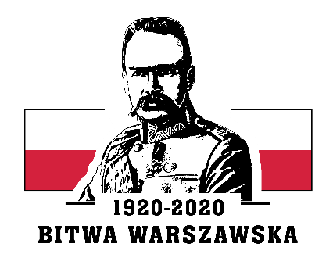

Ustka, dn. 18.02.2020 r.
Nr spr. 01/OiB/WT/6WOG/2020
INFORMACJA
O WYKONAWCACH KTÓRZY ZŁOŻYLI WNIOSKI O DOPUSZCZENIE DO UDZIAŁU W POSTĘPOWANIU

Zamawiający: 6 Wojskowy Oddział Gospodarczy w Ustce informuje, że w postępowaniu
w dziedzinie obronności i bezpieczeństwa prowadzonym w trybie przetargu dwustopniowego na podstawie art. 70¹ ustawy z dnia 23 kwietnia 1964 r. Kodeks cywilny (tekst jednolity Dz. U. 2017 r. poz. 459) na Dostawę technicznych środków materiałowych do BWP-1 wnioski
o dopuszczenie do udziału w postępowaniu złożyli n/w Wykonawcy:
- AGEBOR Andrzej Szastok
ul. Chorzowska 44b
44-100 Gliwice

- CLAYMORE Sp. z o.o.
Spółka Komandytowa
ul. Kołobrzeska 4
60-418 Poznań

- STV Polska Sp. z o.o.
ul. St. Moniuszki 7
40-005 Katowice

- KAFAR
Bartłomiej Sztukiert
ul. Tenisowa 8
05-220 Zielonka

- CENZIN Sp. z o.o.
ul. Czerniakowska 81/83
00-957 Warszawa

Powyższa informacja zostaje zamieszczona na platformie zakupowej w dniu 18.02.2020 r.

KIEROWNIK ZAMAWIAJACEGO
KOMENDANT

płk mgr Marek MROCZEK

